附件2：检索报告样张

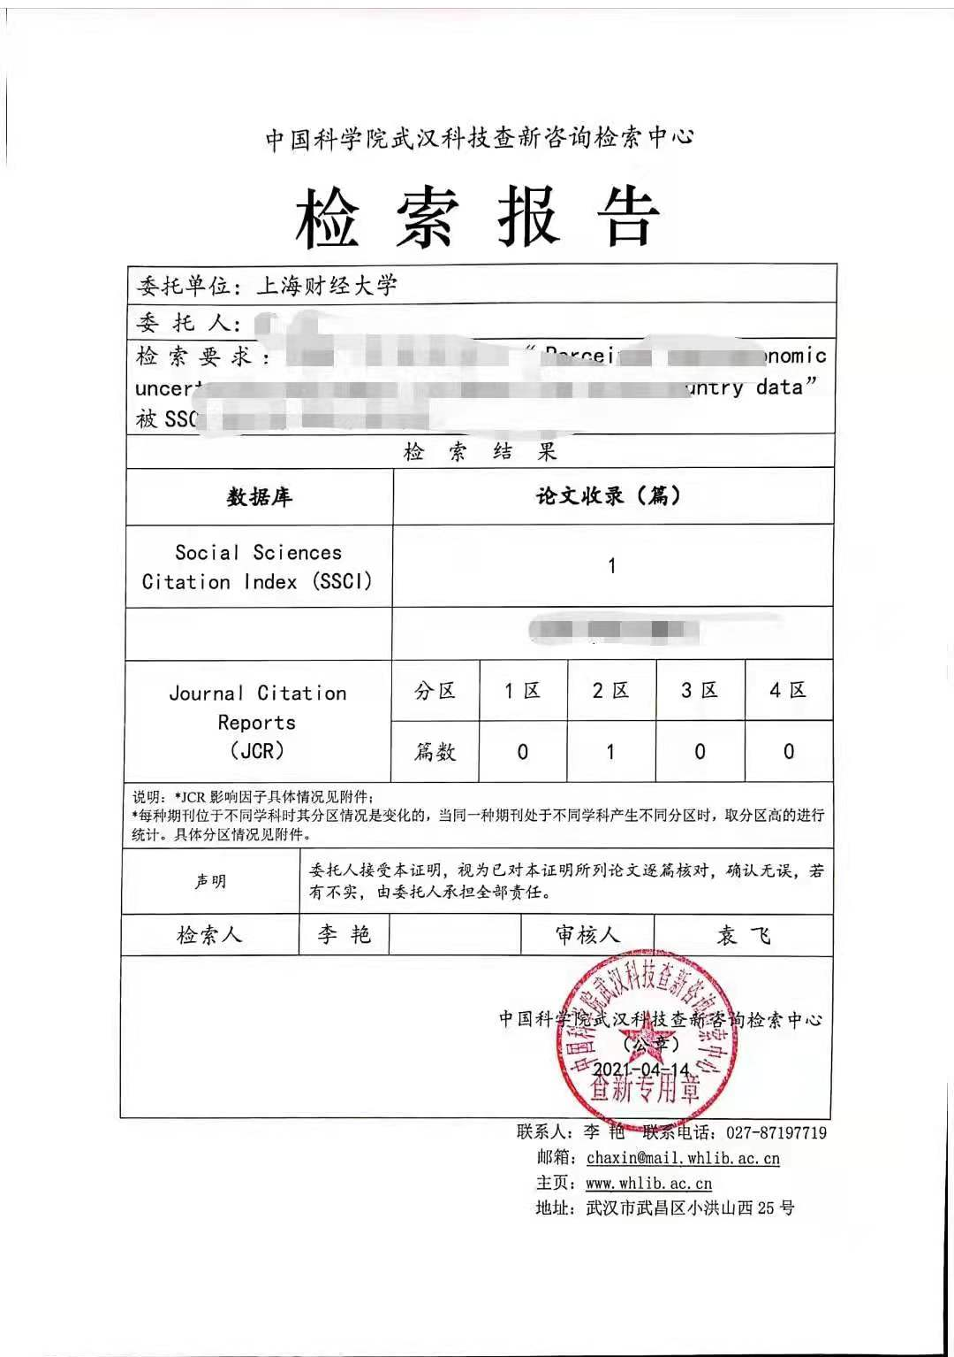
附件2：检索证明样张

